Courte étude de faisabilité d’un projet de bibliobus (bibliothèques, salle informatiques et salle de projection itinérantes) pour un pays en voie de développement
Par Benjamin LISAN, le 31/10/2013

Introduction
Ce document est une compilation d'informations sur les projets de bibliobus, afin de voir la faisabilité d'un tel projet au Bénin.

Exemples de projets de bibliobus en Afrique et Amérique du Sud
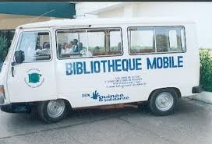  Au cours de l’année 2002-2003, Guinée Solidarité Paris a essentiellement travaillé en collaboration avec l’association Les Amis du Futur, une association d’étudiants de l’université de Conakry  Source : http://www.guinee-solidarite.org/articles.php3?lien=24  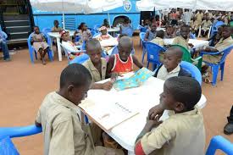  Initiation à la lecture: la Fondation Children Of Africa remet son deuxième bibliobus du savoir à la commune de Bouaké. Mercredi 31 octobre 2012 (C.I.), http://news.abidjan.net/h/444014.html | 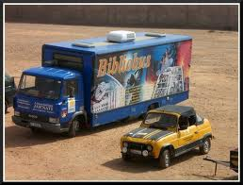  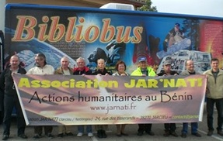  un bibliobus de 10T amené au Bénin par la route depuis l'Europe.  Source : http://darjela.over-blog.com/article-entre-afrique-et-inde-62527205.html & Association Jar'nati, Actions humainitaires au Bénin, www.jarnati.fr
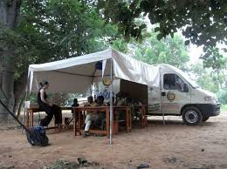  L'association Coeur d'Afrique récolte des livres pour le Bibliobus de Boukoumbé, mis à la disposition des enfants et des collégiens de Boukombé (Bénin), http://www.bompas.fr/pgs/page.php?rid=30&pid=148 | 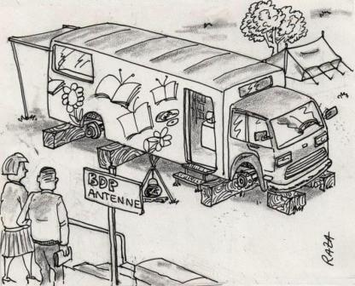
  L’âne bibliothèque, documentaire, 90 et 52 mns, coproduction franco-colombienne – belge Telecaraibe, RTBF, Equidia, 2009, GP/ LES FILMS DU QUAI /IOTA. Source : https://lamanufacturera.com/biblioburro/ | 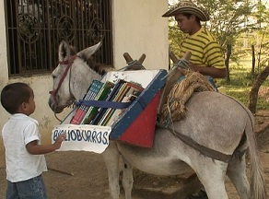  Le Biblioburro est une bibliothèque itinérante qui distribue des livres aux clients, sur le dos des deux ânes, Alpha et Beto. Le programme a été créé à La Gloria, Colombie, par Luis Soriano. Le Biblioburro opère dans les municipalités centrales du ministère de la Magdalena, sur la côte Caraïbes de la Colombie. Source : http://en.wikipedia.org/wiki/Biblioburro

Le cinébus solaire, digne successeur du bibliobus
Uruguay / Amérique du sud / 26.11.2012

Pendant six mois, la camionnette de Medio&Medio Films parcourra villes et villages pour une série de projections itinérantes rendues possibles grâce à l’utilisation de panneaux solaires et de batteries embarquées. Totalement gratuites, les séances ont lieu à l’air libre et sont accompagnées d’ateliers destinés à sensibiliser le public à l’utilisation des énergies renouvelables.
Première société de production latino-américaine à recourir aux énergies renouvelables pour des projections itinérantes, le groupe Medio&Medio Films se lance dans une tournée nationale baptisée Ecocinema 2012/2013, qui durera de novembre à avril.
Parrainée par le ministère de l’Éducation et de la Culture (MEC), l’initiative bénéficie du soutien de l’équipe hollandaise « Solar World Cinema », pionnière dans le domaine.

Autonomie maximale

Grâce à un partenariat avec l’Institut du cinéma et de l’audiovisuel d’Uruguay (ICAU), le projet permettra de diffuser des œuvres issues de la production nationale jusque dans les localités les plus isolées du pays, ainsi que dans divers quartiers de la capitale, à Montevideo.
Totalement autonome, la camionnette de Medio&Medio Films est équipée de quatre panneaux solaires d’une puissance totale de 200 watts, qui rechargent huit batteries. Une fois la nuit venue, celles-ci sont capables d’offrir jusqu’à 4 heures d’autonomie lors des projections.
Un écran gonflable permet de diffuser les films en extérieur, de manière totalement gratuite. On utiliser l’énergie solaire pour projeter des films, dans des localités où le cinéma est longtemps resté inaccessible faute d’électricité.
Source : http://www.greenetvert.fr/2012/11/26/le-cinebus-solaire-digne-successeur-du-bibliobus/69196

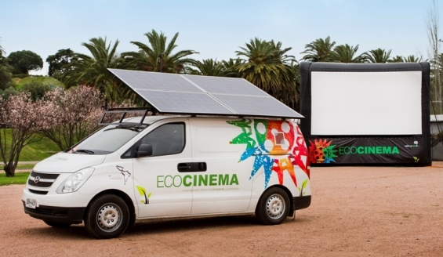

Le programme de bateau-bibliothèque au Bangladesh
Il reçoit le prix « accès au savoir » de la Fondation Bill & Melinda Gates

Shidhulai Swanirvar Sangstha (SSS) , une organisation non gouvernementale au Bangladesh, a été nommé lauréat du prix de l'accès au savoir 2005 de la Bill & Melinda Gates Foundation. SSS a été reconnu pour un programme novateur qui utilise des bateaux indigènes afin de fournir un accès public gratuit aux ordinateurs et à l'internet pour les résidents des collectivités éloignées pauvres.
Le prix a été annoncé le 16 Août à la Fédération annuelle internationale des associations de bibliothécaires et des bibliothèques Monde de la bibliothèque et de l'information du Congrès à Oslo institutions.
Bangladesh est l'une des plus fortes densités de population de tout pays dans le monde. Beaucoup de ses habitants sont forcés de vivre et cultiver la terre inondable . SSS sensibilise les agriculteurs au sujet des pratiques agricoles efficaces ainsi que d'autres questions qui affectent leurs moyens de subsistance et la santé. Au cours de la saison annuelle de la mousson , qui dure trois à quatre mois , les bibliothèques de bateaux , les écoles et unités internet mobile à quai communautés riveraines . Les bateaux SSS soutenus sont équipés d' ordinateurs, imprimantes , téléphones portables, projecteurs multimédia , des livres et d'autres ressources d'information. La zone du projet n'a pas d' électricité, les ordinateurs qui offrent un accès Internet sont gérées par l'énergie solaire et des générateurs économes en carburant.
Les femmes représentent la moitié de la population du Bangladesh , mais les traditions religieuses et culturelles empêchent de voyager loin de chez eux pour recevoir une éducation ou une formation . Grâce au programme de bateau , les filles peuvent aller à l'école sans avoir à quitter leurs villages. Tutoriaux développés localement Web , des documentaires enregistrés et d'autres ressources électroniques offertes sur les bateaux aident ces jeunes filles deviennent alphabètes , les membres de leurs communautés en contribuant . En 2004 , le programme du bateau SSS atteint environ 86.500 familles.
CLIR gère le 1 million d'USD du prix « l'accès au savoir », qui est décerné chaque année dans les bibliothèques publiques ou des organisations similaires en dehors des États-Unis pour des programmes novateurs donnant accès public et gratuit à la technologie informatique , en particulier pour les communautés mal desservies. Lauréats des années précédentes incluent des bibliothèques et des organisations en Argentine , la Chine , la Colombie , le Danemark , la Finlande , le Guatemala et l'Afrique du Sud . CLIR sollicite applications pour 2006. Pour plus d'informations , rendez-vous ici . (Reproduit avec la permission de Nouvelles CLIR n ° 47 septembre / octobre 2005, publié par le Conseil sur Library & Information Ressources).
Source : http://www.aardvarknet.info/access/number55/monthnews.cfm?monthnews=02

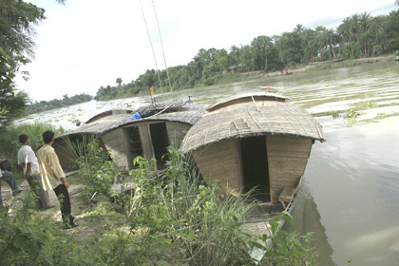

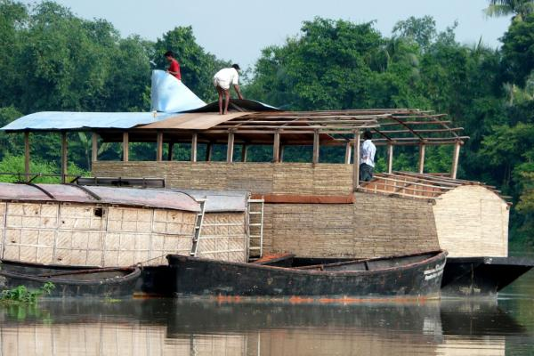  Les bateaux de la bibliothèque ont deux ordinateurs compatibles avec Internet, alimenté par des panneaux solaires sur le toit, plus environ 1500 livres. Ils s'adressent aux adolescents et jeunes adultes. | 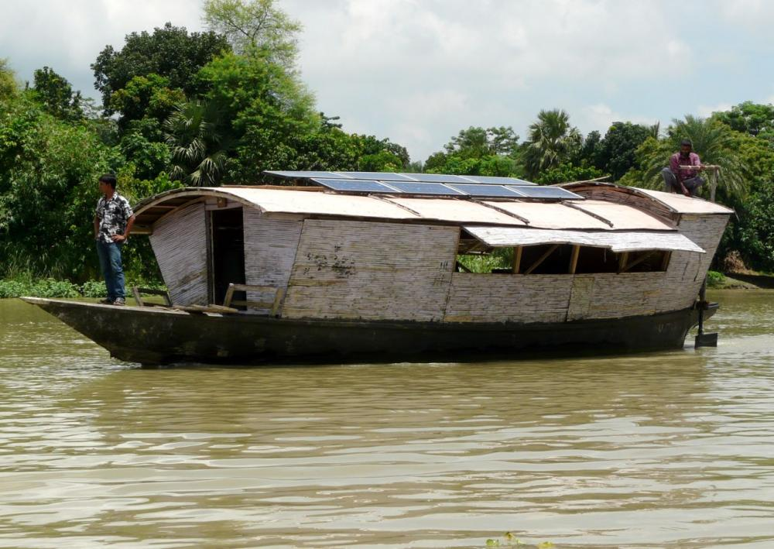
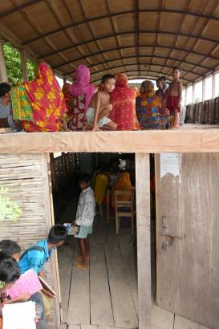  Le bateau tenait une classe d'éducation des adultes pour les femmes sur les semences résistantes aux inondations sur le niveau supérieur, et a présenté une bibliothèque avec des ordinateurs compatibles avec Internet sur ​​le niveau inférieur. | 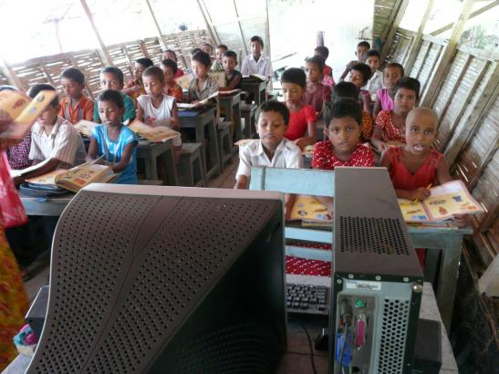  Ces élèves de 2e sur une école en bateau Shidhulai ont accès à un ordinateur pour la première fois.
Source : Hope Floats—and Soars—in Bangladesh, http://pulitzercenter.org/slideshows/images-bangladesh-school-boats-foster-hope

Exemples de bibliobus dans le monde (photos)

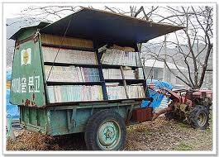 | 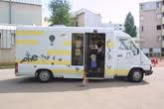 | 
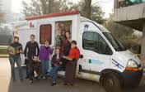 |  | 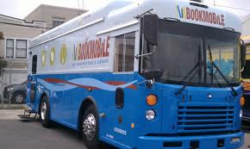

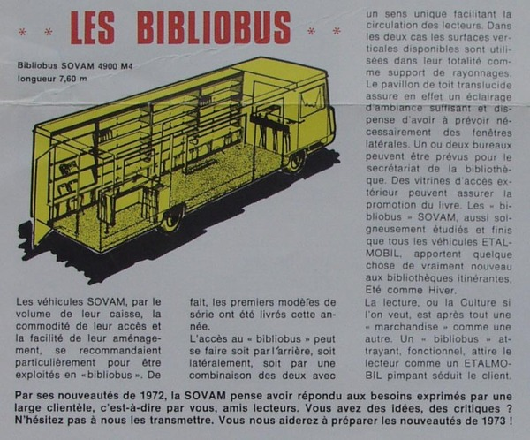

Plans de bibliobus

 | 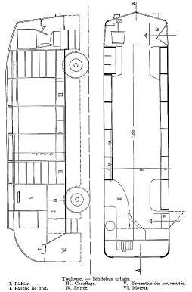
 | 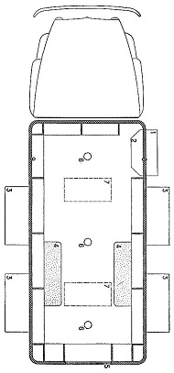
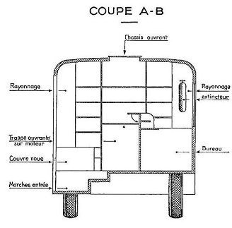 | 

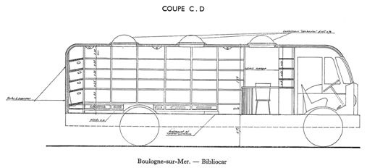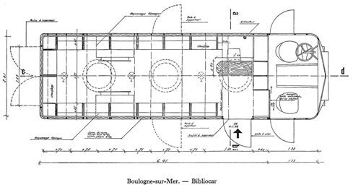
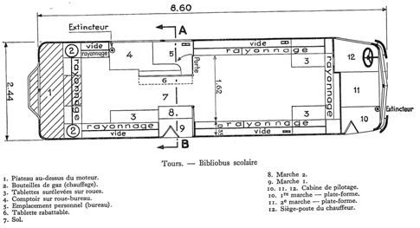

Les échecs des bibliobus en Afrique

Des miettes pour l’Afrique, mais les logos des sponsors sont colorés

Julien BRYGO
09 / 2009

Les associations qui œuvrent pour la promotion du livre ou des TIC en Afrique se heurtent souvent aux vieilles logiques, qui allient la compassion à l’opportunisme. Rencontres croisées à Conakry (Guinée).
« L’oralité n’explique pas tout : c’est surtout le manque de ressources qui nous fait défaut. » Arafan Camara, 23 ans, secrétaire chargé des ressources humaines des Amis du Futur, une organisation non gouvernementale (ONG) qui promeut les nouvelles technologies et la culture en Guinée, se rend à l’évidence : « Il y a un désintérêt pour les livres et pour la lecture en général : même les ministres ne lisent pas. En Guinée comme dans beaucoup de pays d’Afrique, les bibliothèques publiques sont dépourvues. » Le projet qu’il anime, « Bibliobus », consiste justement à s’attaquer à cette carence observable sur tout le continent. Il s’agit de couvrir différents quartiers de Conakry grâce à une bibliothèque ambulante où les enfants peuvent emprunter gratuitement quelque 500 livres. Le bus a été donné par l’ONG Guinée Solidarité (1). Mais les faits sont têtus : « Le bus est en panne et nous sommes bloqués depuis l’an passé. On souhaiterait avoir cinq rondes par commune, dans cinq communes différentes de la capitale, pour passer dans une vingtaine d’écoles chaque mois, mais le bus est en panne et les ressources nous font défaut. On aurait besoin de moyens financiers pour acheter cinq bus. Il y a tellement peu de bibliothèques… »

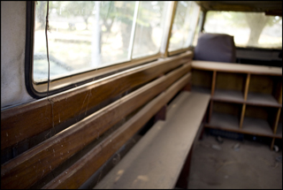

Des multinationales, des ambassades, des toiles d’araignée…
Un paradoxe qui saute aux yeux lorsque Arafan égrène la longue liste des sponsors qui ont leur nom sur le bus, avant de nous emmener voir le dit bus, garé sur le parking de l’université Gamal Abdel Nasser. Une épave au point mort, dont les toiles d’araignée et la poussière ont pris possession. « Heureusement que nous avons notre bibliothèque du LAF, elle est fixe, dans la commune de Ratoma. C’est la seule du quartier ! » Les élèves peuvent emprunter des livres au tarif de 10 000 Francs Guinéens par an (moins de 2 euros).

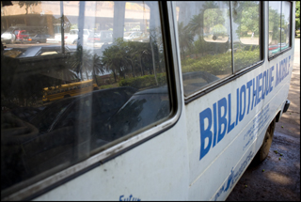
Dans la longue liste des soutiens au projet du LAF, on trouve un géant mondial de l’agro-alimentaire au passé sulfureux en Afrique (Nestlé), deux dinosaures de l’exploitation des ressources pétrolières africaines (Shell, Total), des opérateurs de télécommunication guinéens (Areeba Guinée, Mouna group technologies), la deuxième société d’assurances de Guinée, la Sonag, une entreprise de conseil en informatique appartenant à un autre géant (Eti S.A, groupe Bull) et la société Bonagui, qui appartient à Coca-Cola. Que des mastodontes, qui ont bien compris l’intérêt de s’allier à des projets culturels en Guinée. Pour Nestlé, il s’agit de redorer un blason que l’affaire du lait en poudre frelaté et ses récentes pratiques commerciales agressives, dénoncées par deux études britanniques ces dernières années (2), avaient considérablement terni. Pour les autres, c’est de la publicité moderne et à moindre frais. Les Guinéens étant habitués à voir défiler sous leurs yeux les cadeaux de pacotille des grandes sociétés qui prospèrent dans leur pays (les stades siglés Rusal, les bennes à ordure estampillées Rio Tinto, les T-shirt Orange…), ils ne sont pas étonnés de voir les logos colorés des sociétés occidentales (ou leurs possessions locales) s’associer à des projets visant à développer la culture et la connaissance, sur les ruines d’un système éducatif atomisé, en grande partie à cause des injonctions du FMI dans les deux dernières décennies. Les sociétés ne donnent pas un franc guinéen à cette ONG, mais leur nom est associé au LAF, qui promeut la culture et les TIC. La bonne affaire.

« De grands noms »
« Les sociétés pétrolières nous offrent deux pleins d’essence par an, mais à part cette petite aide symbolique, elles sont particulièrement avares. Ils se servent de nous pour donner des produits pendant nos tournées dans les quartiers, comme les produits Nestlé, mais on ne récupère rien de plus. Dans les règles de l’art, on devrait enlever leur nom du bus, leur dire de quitter, mais on préfère les garder car ce sont de grands noms et le rapport entre leur notoriété et leur investissement local est énorme ! Les seuls qui nous supportent de façon régulière, c’est le service de coopération et d’action culturelles (SCAC) de l’ambassade de France. Ils nous donnent environ 2700 euros. Mais chaque année, ce budget baisse. Un jour, il n’y aura plus rien. »
À l’heure où l’aide publique au développement (APD) ne cesse de diminuer (3), en partie à cause de l’augmentation, au Nord, des budgets alloués par les États aux capacités militaires et aux subventions agricoles, les associations africaines frappent de plus en plus aux portes des multinationales, qui sont perçues par les associations africaines comme des mécènes potentiels. Qu’il s’agisse des États ou des entreprises, en matière de coopération, le rapport entre nord et sud et toujours très ambigu.

Quels objectifs du Millénaire ?
Au Sénégal, l’ONG de Fambaye Ndoye Thioub n’a de son côté, pas reçu le moindre financement européen. Ni multinationale pétrolière, ni ambassade vertueuse, ni mécène opportuniste. Pourtant, dit cette femme, qui est aussi syndicaliste à l’Union nationale des syndicats autonomes du Sénégal (UNSAS) et membre des conseils municipaux de Yoff et de Dakar (pour le Parti démocratique du Sénégal, PDS, parti présidentiel), « nous nous inscrivons parfaitement dans les objectifs du millénaire », en référence aux chantiers solennellement définis en septembre 2000 établissant des cibles précises pour 2015 afin d’éradiquer « la misère, la dénutrition, les épidémies ». Des objectifs encore précisés lors du sommet mondial du développement durable de Johannesburg en 2002, mais loin, très loin d’avoir suscité le même entrain que celui déployé pour faire face à la faillite des systèmes bancaires aux États-Unis ou en Europe (4). « L’alphabétisation, la lutte contre la pauvreté, la réduction de la fracture numérique… notre projet englobe tout cela ! Un jour ou l’autre, on trouvera le bon bailleur de fonds, qui trouvera que notre projet est noble. », espère cette femme qui s’est donné pour tâche de pallier la chute soudaine des revenus des femmes de Yoff, lesquelles dépendent majoritairement des ressources halieutiques.
Or, depuis plusieurs années, les pêcheurs du Sénégal ont vu leurs revenus considérablement diminuer. « Les étrangers ont fait un pillage avec des filets non réglementaires. Ce qu’on arrive aujourd’hui à pêcher, d’autres bateaux l’achètent au large. », raconte-t-elle, se référant aux bateaux usines chinois qui, tout au long du Golfe de Guinée, écument le moindre flot pour s’accaparer les ressources halieutiques. Le cas échéant, lorsqu’une association ou un rapport dénonce ce pillage en règle, les Chinois noient le poisson avec de généreux dons, comme ce fut le cas avec le gouvernement de Lansana Conté, en 2006 en Guinée, lorsque Greenpeace arraisonna un de ces navires, le dénommé Lian Run N° 14, pour lever le voile sur leurs activités dévastatrices au large de Conakry (5). Le 26 mars, jour de cette « capture », Pékin a offert la coquette somme d’un million de dollars au gouvernement guinéen. À mettre, bien entendu, sur le compte de son Programme d’assistance à la réduction de la pauvreté en Guinée, un des pays les plus pauvres de la planète.

Un blog pour « les hôtels d’Europe »
Face à la paupérisation des zones de pêche comme celle de Yoff, au Sénégal, et à la baisse des revenus non seulement des pêcheurs mais également des femmes de pêcheurs, pour qui le commerce du poisson représente une source sûre de revenus, Me Ndoye a tenté de mettre en place une véritable alternative s’appuyant sur les Technologies de l’Information et de la Communication (TIC). Son projet, intitulé « Femmes alph@net », a été mis en place en 2007 afin de permettre à ces femmes « de s’approprier les outils modernes de communication » et à se former aux usages d’internet. Soixante femmes auraient déjà été formées, mais devant le manque de ressources, le projet est en stand-by. « Au début, l’ONG CRESP avait mis à notre disposition du matériel et une salle, mais cette ONG a eu quelques problèmes avec son centre de formation et tout s’est arrêté. La liste des candidates est longue : 35 femmes ont déjà payé leur formation et attendent ! Nous n’avons plus de centre pour former ces femmes-là. Chaque jour, 50 à 60 d’entre elles viennent demander qu’on les forme. Ce n’est pas facile. », raconte-t-elle dans l’enceinte de l’Hôtel de la petite minière, où elle est venue participer au séminaire « I-Jumelage », en mai 2009, à Conakry. « Une opportunité d’ouverture pour trouver des partenaires et assurer les frais du centre. », dit-elle. « Seule la fondation Sonatel nous a donné un ordinateur. Moi, en tant que présidente, j’en ai donné un : en tout on n’en a que deux ! Vraiment, ce n’est pas sérieux de commencer une formation avec deux ordinateurs ! On s’est dit que si on avait dix PC au départ et que si on avait une aide extérieure pour payer l’électricité, le loyer, l’entretien du local et des machines, on pourrait alors faire vivre le centre, mettre en place des formations crédibles. »
Non sans une certaine sublimation de l’Internet, elle imagine que les femmes de Yoff, « dont 90% savent faire la teinture et la couture », pourraient vendre leurs produits grâce à un blog. « À partir d’Internet, ces femmes pourraient avoir des clients quelque part, elles pourraient par exemple avoir une page pour exposer les pagnes, leurs torchons, leurs serviettes, pour les proposer à des hôtels en Europe. L’aéroport est là, tout près, elles pourraient envoyer leurs colis facilement. Ça serait extraordinaire, pour sortir de la pauvreté dans laquelle le manque de ressources de pêche les a plongées. … c’est un objectif ! Les cotisations ont déjà commencé à affluer, les caisses sont là, elles ont nommé leurs commissaires aux comptes, leurs trésorières… c’est en route ! Mais c’est dur ! »

(1) Guinée Solidarité, depuis sa création par Nadine Bari, en 1987, à Strasbourg, a envoyé en Guinée au moins 320 tonnes de matériel réformé par des hôpitaux, des écoles ou des entreprises françaises.
(2) À propos du scandale du lait frelaté, lire ici :www.lejdd.fr/cmc/international/200838/lait-frelate-nestle-eclabousse_150687.html. À propos du lait en poudre, l’OMS estime à quelque 1,5 million chaque année les bébés victimes de l’utilisation inadéquate du lait en poudre. Pour un historique de Nestlé en Afrique, lire ici :ks25722.kimsufi.com/~informat/index.php/historique-du-code.html.
(3) Selon James Wolfensohn, président de la Banque mondiale, « un monde où l’aide publique, à 56 milliards de dollars par an, est au plus bas niveau depuis quarante ans, alors que les pays riches dépensent 300 milliards en subventions à leur agriculture et 600 milliards pour leur défense, est « un monde sans équilibre » » (Assemblée annuelle de la Banque et du FMI, Dubaï, septembre 2003).
(4) À propos de ces objectifs (non-atteints) du Millénaire, lire et voir Jean Ziegler, membre du Comité consultatif du Conseil des droits de l’homme de l’ONU :eco.rue89.com/cabinet-de-lecture/2008/10/27/jean-ziegler-pour-un-tribunal-de-nuremberg-de-la-crise.
(5) Lire ici le rapport de Greenpeace de mars 2006.

Mots-clés
pêchepêcheurpromotion des femmesfemmetechnologie de l’information et de la communicationbibliothèquemultinationale
GuinéeSénégalAfrique

dossier
Projet « I-Jumelage » : Réinventer le panafricanisme à l’ère du numérique

Source
Entretien
VECAM (Veille Européenne et Citoyenne des Autoroutes de l’Information et du Multimédia) - 14 passage Dubail - 75 010 Paris - FRANCE - Tél : + 33(0)1 40 35 20 81 et + 33(0)1 75 00 20 81- Fax : + 33(0)1 40 35 20 81 - France - www.vecam.org

Contenu
1. Bibliobus en Afrique et Amérique du Sud 1
2. Le cinébus solaire, digne successeur du bibliobus 2
3. Le programme de bateau-bibliothèque au Bangladesh 3
4. Exemples de bibliobus dans le monde (photos) 5
5. Plans de bibliobus 6
6. Les échecs des bibliobus en Afrique 8
1.6. Des miettes pour l’Afrique, mais les logos des sponsors sont colorés 8
Mots-clés 10
dossier 10
Source 10

